Manuel Utilisateur : Application MultiRequêtes
🧭 1. Présentation Générale
L’application MultiRequêtes est un outil d’exploitation multi-bases conçu pour automatiser les tâches d'extraction, de comparaison et de diagnostic technique. Elle permet de piloter simultanément des parcs Oracle et SQLite à travers une interface unifiée.
📂 Architecture du système
Le bon fonctionnement de l’outil repose sur trois répertoires racines situés dans le dossier de l'application :
- /requete : Dossier source contenant vos scripts .sql.
- /result : Dossier de sortie centralisant les fichiers CSV, les logs TXT et les rapports HTML.
- multirequetes.db : Fichier de base de données locale stockant vos configurations.

🖥️ 2. Fenêtre Principale (Pilotage)
La fenêtre principale est le centre de contrôle de vos opérations quotidiennes.
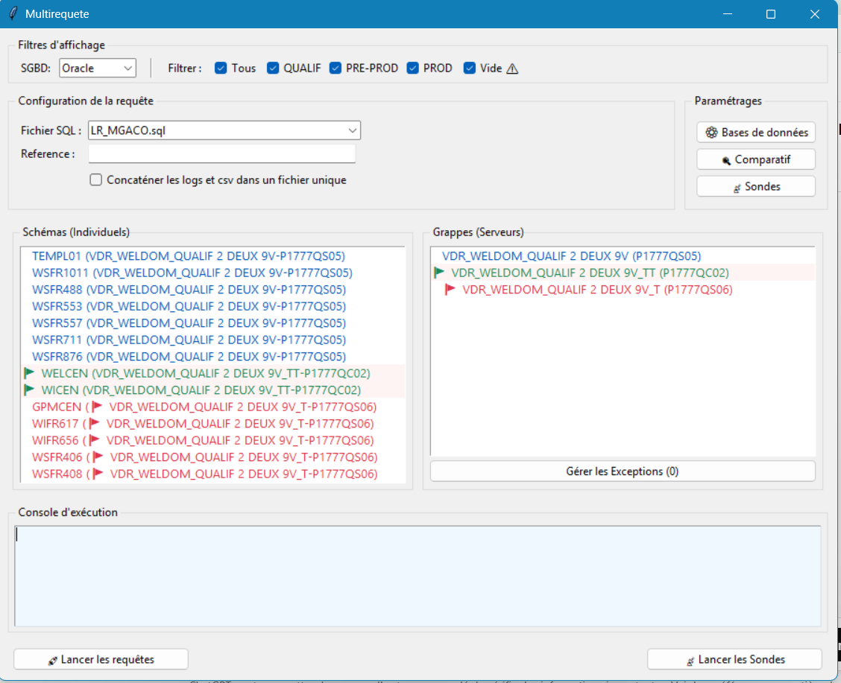
⚙️ Configuration de la session
- SGBD (Combo) : Sélection du moteur (Oracle pour les bases distantes, SQLite pour les fichiers locaux).
- Fichier SQL : Liste déroulante des scripts détectés dans /requete.
- Référence : Champ libre permettant de nommer vos exports (ex: "Audit_Trimestre_1").
- Concaténer les logs : Si activé, fusionne les retours de tous les serveurs dans un seul fichier texte.
🎯 Sélection des Cibles
- Filtres Environnement : Filtre l'affichage par type (🚩 PROD, QUAL, PREP).
- Listes de sélection : Choix par Schémas (individuels) ou par Grappes (serveur complet).
- Gérer les exceptions : Permet d'exclure manuellement des schémas d'une grappe avant exécution.
🚀 Actions d'Exécution
C’est ici que se déclenche la puissance du moteur multithread :
- Bouton [Lancer les requêtes] : Exécute le script SQL sélectionné sur toutes les cibles.
  - Sécurité : Seuls les SELECT sont autorisés.
  - Sortie : Génère un fichier CSV par base et un journal de bord TXT.
- Bouton [Lancer les Sondes] : Déclenche les diagnostics techniques enregistrés en base.
  - Sortie : Génère un rapport HTML interactif organisé par Pack dans /result.

⚙️ 3. Paramétrage des Bases de Données (BDD)
Accessibles via le bouton "Bases de données", ces écrans servent à l'administration du parc.
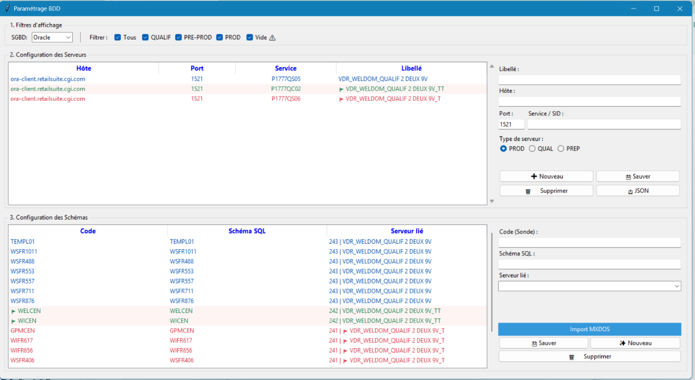
🖧 Gestion des Serveurs (Instances)
- Tableau Supérieur : Affiche les hôtes, ports et services. Le code couleur par ligne identifie les schémas appartenant physiquement à la même instance.
- Bouton [Sauver] / [Supprimer] : Gestion de la persistance en base locale.
- Bouton [JSON] : Importation automatisée de serveurs via un fichier de configuration externe.
🧩 Gestion des Schémas
- Tableau Inférieur : Permet de lier un utilisateur (schéma) à un serveur défini plus haut.
- Code Sonde : Identifiant technique pour le moteur de diagnostic.
- Bouton [MXDOS] : Outil d'importation rapide pour les listes de schémas volumineuses.

📊 4. Module des Sondes & Diagnostics
Ce module permet d'automatiser des contrôles complexes et de générer du reporting visuel.
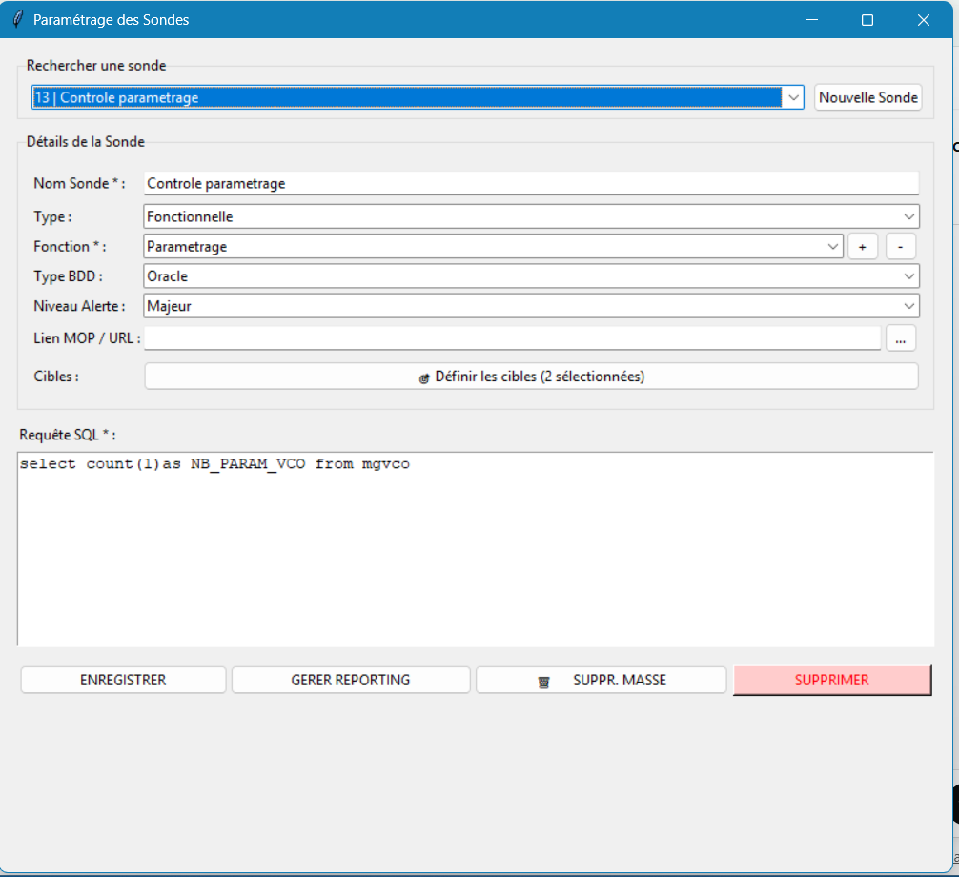
🛠️ Configuration du diagnostic
- Bouton [Organiser] : Permet de créer des groupements de sondes (Packs) pour des thématiques précises (ex: Pack "Santé des Tablespaces").
- Bouton [Gérer les reporting] : Permet de définir un Etat avec les sondes qui lui seront associés
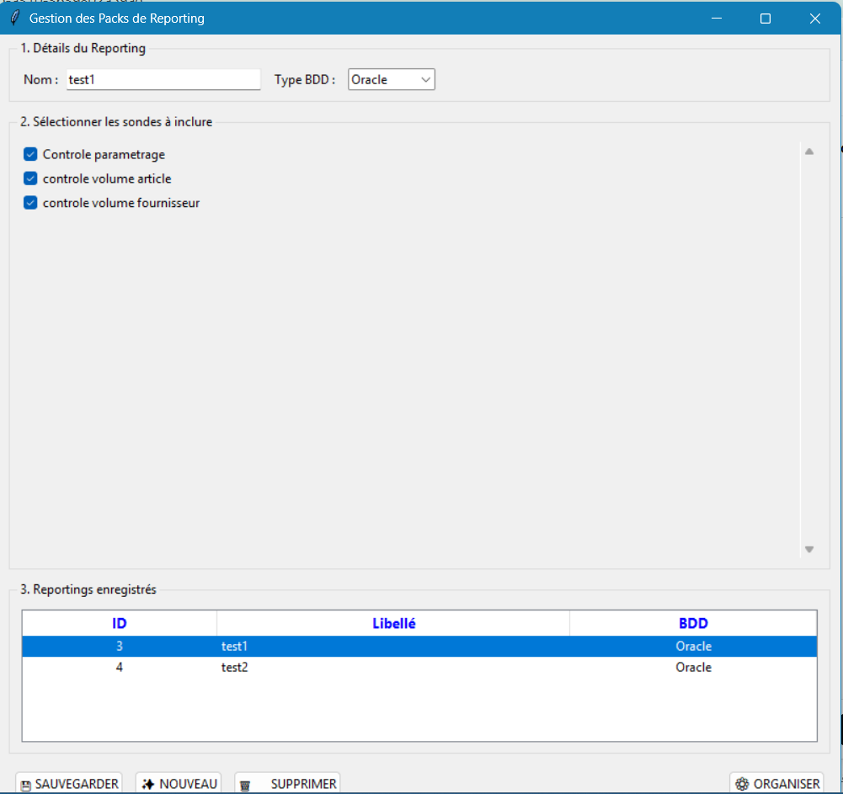
- Bouton [Organiser] : Permet de définir l’organisation des sondes

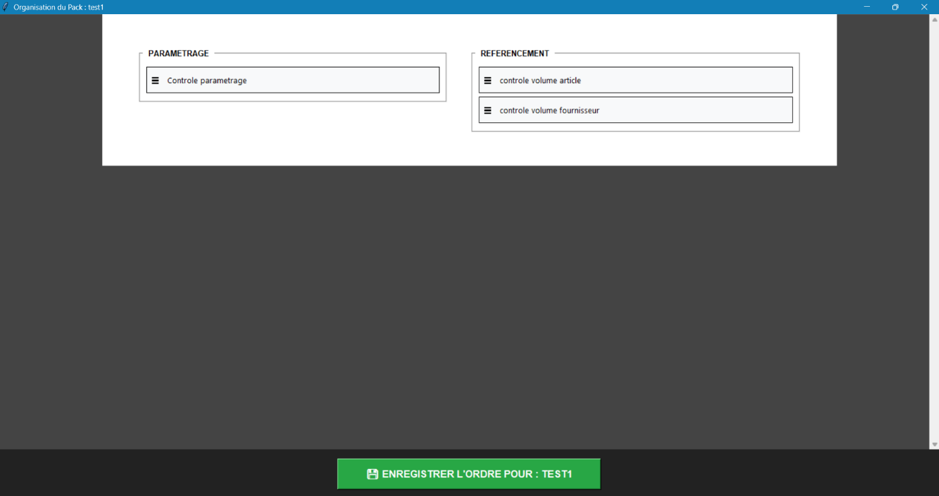

- Bouton [Gérer les cibles] : Définit le périmètre d'exécution par défaut pour chaque sonde.
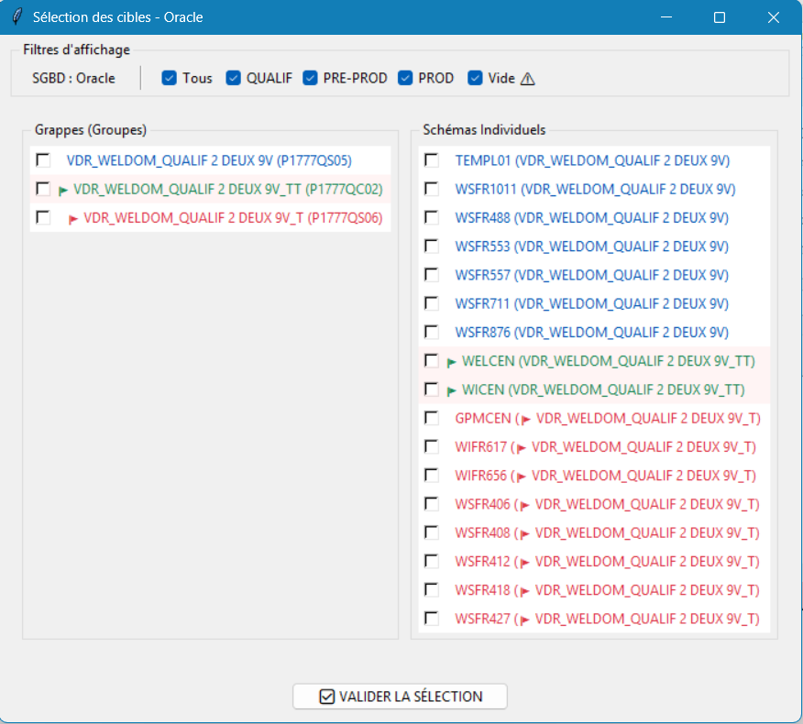

🔍 5. Module Comparatif
Permet de valider la cohérence des données entre plusieurs environnements.
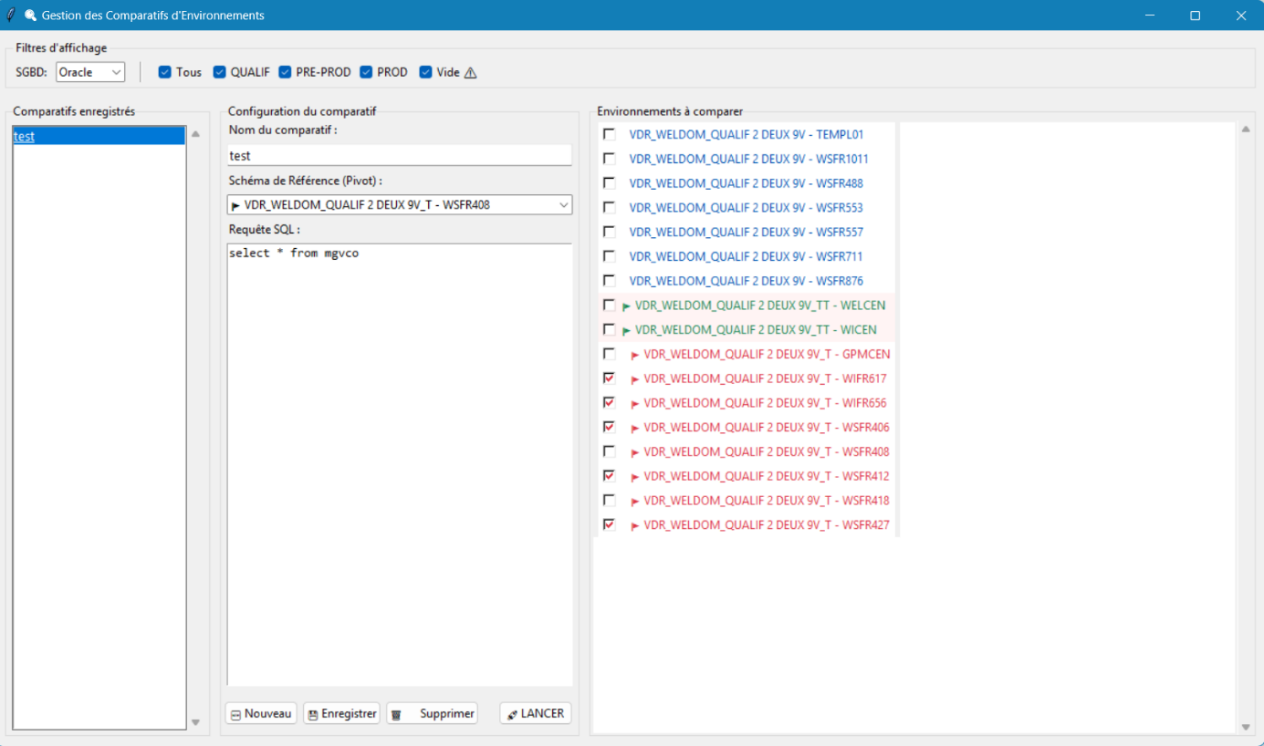
- Référence (Pivot) : Sélectionnez la base qui sert de modèle (ex: la PROD).
- Cibles : Cochez les bases à comparer (ex: QUAL, PREP).
- Bouton [Lancer] : Compare les résultats de la requête ligne par ligne et génère un rapport d'écarts HTML.
- Bouton [Enregistrer] : Sauvegarde le scénario pour une réutilisation ultérieure.

🛡️ 6. Sécurité et Robustesse
L'application intègre des mécanismes de protection pour garantir l'intégrité des données :
- Protection SQL : Blocage automatique de tout script contenant des mots-clés de modification (UPDATE, DELETE, DROP, TRUNCATE, GRANT).
- Tolérance aux pannes : Le moteur s'arrête automatiquement après 3 erreurs critiques pour éviter les surcharges serveurs inutiles.
- Console temps réel : * 🔵 INFO : Actions système.
  - 🟢 SUCCESS : Requête exécutée avec succès.
  - 🔴 ERROR : Détail des erreurs SQL ou de connexion (ex: ORA-01017).

